臺灣身體文化學會 《運動文化研究》編審流程

一、 本刊使用線上投稿審查，全面採審查者與投稿者雙向匿名方式。
二、 本刊採隨到隨審，投稿後將依本刊稿約之規範進行「格式審查」，未通過格式審查者將退回予作者，作者修正後再重新操作線上投稿。
三、 格式審查通過者將由主編檢視內容，確認是否符合本刊徵稿之取向。
（一）主編裁定符合本刊取向之稿件，將由主編依稿件主題指定領域編輯，並由領域編輯依研究之內容選定兩位審查者，進入實質審查程序，稿件審查以三週內完成為原則。
（二）主編裁定未符合本刊取向之稿件，逕行退稿。
四、 審查意見與結果將以電子郵件方式通知作者，審查者提出的結果有三類，依兩位審查者可能提出的結果分述如下（或見審查流程圖）：
（一）「建議刊登」或「修改後建議刊登」：
若兩位審查者意見皆為「建議刊登」或「修改後建議刊登」，經由作者修改後交由領域編輯及主編確定結果，最終交由編輯委員會議決議是否接受刊登或再進行修改。若決議刊登，則在會議中決定刊登期數及刊登順序。若決議為修改，則依當次的會議結果進行辦理。
（二）「修改後再審」：
以下兩種情形皆須由作者依審查意見做修改，直到審查意見為「修改後建議刊登」或「不予刊登」，經領域編輯評判後由主編確認。
1.二位審查者意見皆為「修改後再審」。
2.一位審查者意見為「修改後建議刊登」，另一位審查者意見為「修改後再審」。
（三）「不予刊登」
1.一位審查者意見為「不予刊登」，另一位審查者意見為「建議刊登」或「修改後建議刊登」時，由領域編輯推荐第三位審查者審查之。
2.一位審查者意見為「不予刊登」，另一位審查者意見為「修改後再審」時，由領域編輯或主編參酌審查意見裁量為不予刊登或再審。
3.二位審查者意見皆為「不予刊登」，交由領域編輯評估，最後由主編確認。
五、 稿件經審查若審查意見為修正後再審者，由系統通知投稿者依據審查意見於三週內完成修改回覆後進行再審。若超過三週期限未回應者，本刊得視為投稿者放棄審查。
六、 審查結果為建議刊登之論文，經編輯委員會決議通過後始得刊登，亦才能發予刊登證明。
七、 本刊編輯委員為稿件作者之一者，由主編或發行人依迴避原則指定審查者進行審查。
八、 本刊每年分別於三月、九月出刊，稿件由編輯委員依接受刊登日期或投稿之先後順序刊登。
九、 本刊同步發行紙本，並將稿件提供予電子資料庫讓讀者檢索下載。

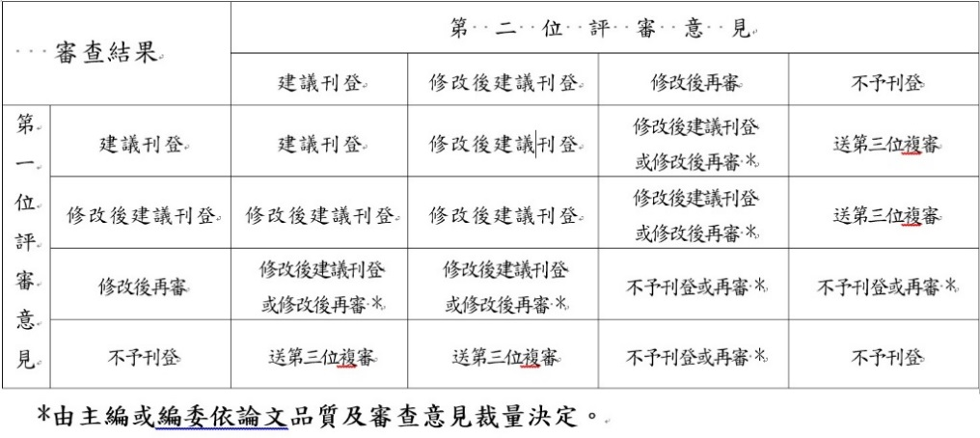
由編輯助理格式審查
稿件由主編檢視內容，確定符合本刊取向與否
經編輯委員會開會決議，
確定刊登與否及刊登順序。
若決議為修改，則依議辦理。
作者依審查意見修改稿件，並再次進稿
由領域編輯及主編確認結果
校對、定稿、排版、送印付梓
建議刊登、
修改後建議刊登
審查結果由領域編輯複核，
續行流程直到建議刊登、修改後建議刊登、
不予刊登或作者撤稿。
由領域編輯及主編確認結果
未符合
主編指定之領域編輯決定兩位審查委員
通過
通過
未通過
作者修稿
退稿
不予刊登
附審查意見及答辯書，作者依意見修稿並答辯
審查意見分歧，送第三人審查
（附前二位審委意見表、
答辯表及修改後之稿件。）
修改後再審
A審委
B審委
線上投稿
臺灣身體文化學會 《運動文化研究》編審流程圖

